«В каждом ребенке дремлет птица,
которую нужно разбудить для полета.
Творчество — вот имя этой
волшебной птицы!»
В.А.Сухомлинский

В декоративно – прикладном творчестве важно стремится к новому шагая в ногу со временем, отвечать потребностям и интересам современного общества. Предметы декоративно – прикладного искусства всегда играли большую роль в жизни человека, а такие старинные ремесла как роспись по дереву не теряют своей актуальности до сих пор.

Марухно Анастасия – творческая девочка. С 6 лет занимается в центре развития творчества, увлекается рисованием, изучает различные виды народного творчества. Принимает активное участие во всех творческих конкурсах и выставках декоративно-прикладного творчества разного уровня: учрежденческих, общестаничных, районных, краевых, всероссийских, международных. Ежегодно Марухно Анастасия Руслановна, учащаяся образцового художественного коллектива «Художественная роспись», под руководством педагога-наставника Кузнецовой Эвелины Викторовны, показывает высокие результаты, участвуя в конкурсах и фестивалях разного уровня. Только за 2023-2024 учебный год в копилку учреждения она принесла значимые победы: | 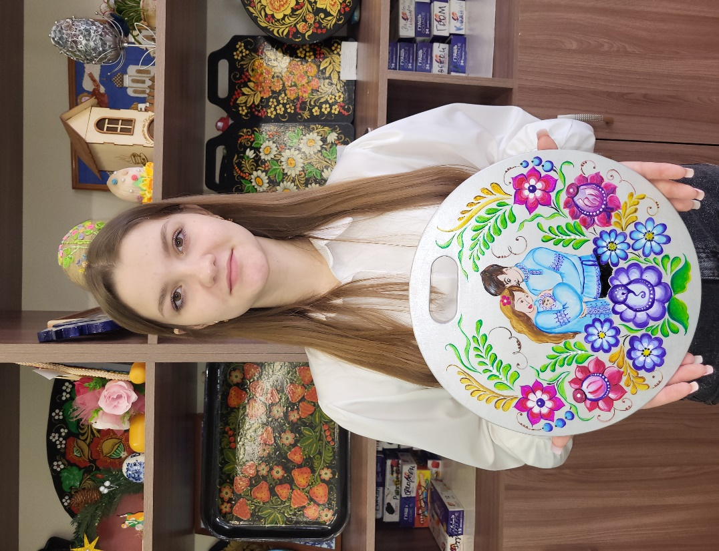
- призер 2 степени регионального этапа Большого всероссийского фестиваля детского и юношеского творчества в 2025 году;
- победитель регионального этапа Всероссийского детского фестиваля народной культуры «Наследники традиций» в 2024 году;
- победитель регионального этапа Всероссийского конкурса экологических рисунков в 2024 году;
- призер регионального этапа Всероссийского детского фестиваля народной культуры «Наследники традиций» в 2023 году;
- победитель регионального этапа Всероссийского конкурса экологических рисунков в 2023 году;
- победитель регионального этапа Большого всероссийского фестиваля детского и юношеского творчества в 2023 году;
- победитель краевого конкурса - фестиваля детского творчества «Светлый праздник - Рождество Христово» в 2023 году;
- 1 место краевого конкурса детского и юношеского художественного творчества «Сочинскому национальному парку 40 лет».

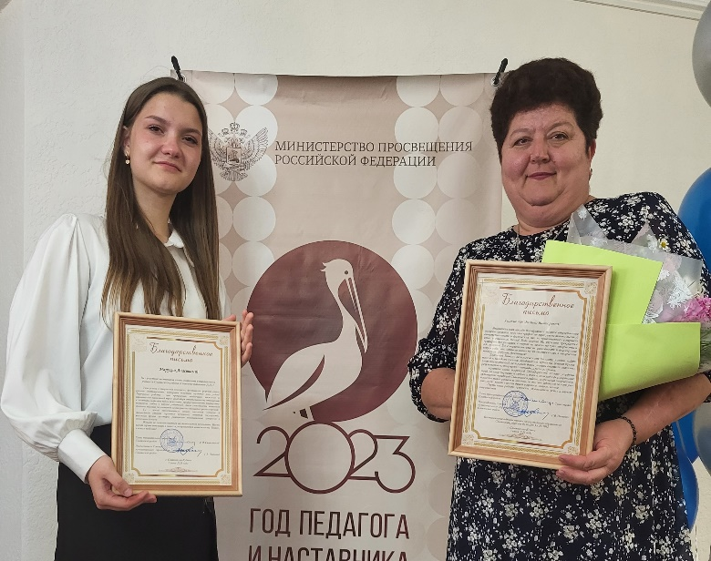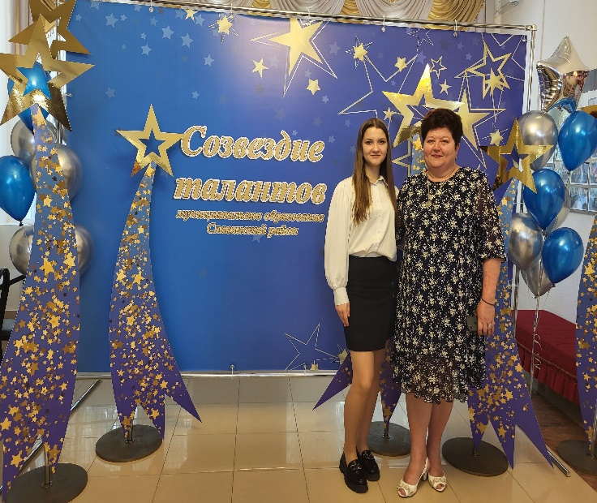

В 2023 году Анастасия награждена специальным призом «Открытие года» в рамках районного конкурса детского и юношеского творчества «Радуга талантов» как муниципального этапа Большого всероссийского фестиваля детского и юношеского творчества.
Анастасия считает, что искусство украшает мир и душу человека.

